Kakovost pridelka in uspeh čebelarjev temelji na izobraževanju

Ko je govora o čebelah in čebelarstvu je pogosto možno slišati oznako, da je čebelarstvo poezija kmetijstva. Kaj točno je mišljeno s tem, da je čebelarstvo kot ena izmed kmetijskih panog »poezija«?
Poskusimo ponuditi nekaj odgovorov na to vprašanje. Izmed možnih razlogov so gotovo raznoliki čebelji pridelki, ki jih čebelarju nudi ena sama žival – čebela, očitna drugačnost čebel od ostalih živali v kmetijstvu, njeno brenčanje kril, ki je prijetna melodija čebelarjevim ušesom, nepredvidljivost čebelarskega uspeha v posamezni sezoni in podvrženost številnim dejavnikom, ki vplivajo na uspeh, ki se pozna na kakovosti in količini pridelka ter ohranitvi zdravih čebeljih družin. Jasno postaja, da to ni povsem »lahkotna« poezija. Čebelarstvo je poezija tudi zaradi številnih izzivov in neznank, ki terjajo več čebelarjeve pozornosti, sposobnosti razumevanja, predvidevanja, pravilnega in pravočasnega odzivanja. Ključnega pomena je torej znanje. Znanje pridobljeno tako iz praktičnih izkušenj kot iz izobraževanja, je tisto, ki čebelarju omogoči uspeh.
Številni izkušeni čebelarji z več let prakse, ki so doživeli neuspehe in tudi predvsem uspeh, pravijo, da o čebelah pravzaprav ne vedo nič. Ne gre za manko znanja, ampak za realistično ponižnost pred poezijo čebelarstva. Znan je tudi t.i. »začetniški sindrom« čebelarjev, ki imajo komaj nekaj let izkušenj in so prepričani, da so popolnoma obvladali čebelarjenje. Sindrom običajno izzveni po nekaj letih in bridkih izkušenj, ki prinesejo streznitev, ki pa čebelarja, če ne obupa, popelje na pot vseživljenjskega učenja. Sad neuspehov je zavedanje, da ne vemo nič oz. zagotovo še premalo in da je potrebno izobraževanje. Modrost na kateri je mogoče zgraditi uspeh je torej Sokratova misel »Vem, da nič ne vem«.
Ena izmed vrhunskih slovenskih čebelarjev čebelarska mojstrica Marija Sivec, predavateljica ter mentorica čebelarskega krožka o tem pove naslednje: »Pri čebelah je tako, da potrebuješ zelo veliko znanja, ne moreš začeti kar tako, potrebno je izobraževanje, da začetnik sploh spozna s čim se bo ukvarjal. Če hočeš biti čebelar moraš biti priden za delo, moraš biti resen, moraš biti vztrajen, moraš biti pripravljen na to, da boš delal napake in napake popravljal, da se boš izobraževal. Jaz sem že trideset let čebelar, izobražujem mlajše od sebe, pa še vedno grem na predavanja svojih kolegov, še vedno prisluhnem kolegom čebelarjem, ker še vedno ne vem vsega.«
Velika večina slovenskih čebelarjev deli to prepričanje z go. Sivec. To se pozna v redni in številčni udeležbi na čebelarskih izobraževanjih, ki so na razpolago čebelarjem po vsej Sloveniji. Izobraževanja za čebelarje potekajo v organizaciji čebelarskih društev, institucij, ki delujejo na področju čebelarstva npr. Kmetijski institut Slovenije, Nacionalni veterinarski institut pri Veterinarski fakulteti idr., predvsem pa v organizaciji krovne čebelarske organizacije Čebelarske zveze Slovenije (ČZS).
Na Čebelarski zvezi Slovenije organiziramo številna predavanja, delavnice, seminarje in tečaje na različne teme, ki se tičejo čebelarstva. Od oskrbe čebeljih družin, apitehničnih ukrepov, smernic dobrih higienskih navad pa vse do čebelarskega turizma in medene kulinarike. Poleg tega smo v zadnjih nekaj letih izdali več strokovnih čebelarskih knjig in brošur iz katerih se čebelarji poučijo o marsičem. Mesečno že 118 leto zapored neprekinjeno pod istim imenom izhaja glasilo Slovenski čebelar. Na razpolago za svetovanje so čebelarjem tudi svetovalci specialisti in terenski svetovalci, ki delujejo pri Javni svetovalni službi v čebelarstvu. Navsezadnje lahko čebelarji številne koristne informacije, filme, gradiva pridobijo na spletni strani ČZS www.czs.si.
Na ČZS smo v preteklih letih največ poudarka namenili usposabljanju čebelarjev iz Smernic dobrih higienskih navad v čebelarstvu na osnovi sistema HACCP, po katerih čebelarji lahko pridelajo varne čebelje pridelke vrhunske kakovosti za katere so produktno odgovorni. V obdobju 2009 – 2016 je bilo izvedenih po vsej Sloveniji več kot 350 usposabljanj iz Smernic dobrih higienskih navad (osnovnih in obnovitvenih), udeležilo pa se jih je skupaj preko 11.000 udeležencev, ki so brezplačno prejeli knjigo Smernice dobrih higienskih navad v čebelarstvu (http://www.czs.si/content/X3). Posledica tega so poleg doseganja visokih higienskih standardov med drugim tudi vrhunski rezultati na ocenjevanjih medu.
Z usposabljanji smo se odzvali tudi na pereč problem čebelarstva – varoje. Varoje so se v Sloveniji pojavile v začetku 80 let in od takrat ogrožajo zdravje in obstoj čebeljih družin. Čebelarje usposabljamo, kako lahko varoje ohranijo pod nadzorom s pomočjo tehnoloških ukrepov oz. t.i. apitehničnih ukrepov s katerimi se brez uporabe zdravil zmanjšuje število škodljivih varoj v čebelji družini. Večina slovenskih čebelarjev je prejela knjigo z naslovom Varoja, čebela, čebelar, kjer so ti postopki opisani skupaj z ostalimi načini zdravljenja z uporabo sonaravnih sredstev, ki ne znižujejo kakovosti čebeljih pridelkov ali jih onesnažijo. V obdobju 2009 – 2015 je bilo po vsej Sloveniji izvedenih preko 200 usposabljanj iz apitehničnih ukrepov, udeležilo pa se jih je preko 7500 udeležencev.
Zgodba o uspehu so tudi tečaji za čebelarje začetnike, ki jih v sedanji obliki izvajamo od leta 2009 dalje in se jih je do sedaj udeležilo preko 3000 čebelarjev začetnikov. Posledica začetnih tečajev je zvišano vstopno znanje ob pričetku čebelarjenja. Ugodno pa so vplivali tudi na starostno strukturo v čebelarstvu z znižanjem povprečne starosti Slovenskih čebelarjev pod 60 let. Po vsej Sloveniji smo jih v tem času izpeljali že 64. Zanimivo pri vsem tem pa je, da kljub številnim izvedbam, v povprečju sedem začetnih tečajev na leto, povpraševanje še vedno presega vpisne zmožnosti. Kljub vsemu je to pozitiven podatek, saj nakazuje, da je ljudem mar za okolje in obstoj čebel in da prihodnost čebelarstva in z njim slavne tradicije ter zagotavljanja ekosistemske storitve opraševanja po vsej Sloveniji ter navsezadnje oskrba s kakovostnimi čebeljimi pridelki in prehranska varnost v naši domovini ni ogrožena. Ne preseneča torej dejstvo, da je ravno iz Slovenije prišla pobuda za razglasitev Svetovnega dne čebel pri Organizaciji združenih narodov. Ker postopki za razglasitev potekajo brezhibno si obetamo razglasitev konec leta 2017, prvo praznovanje pa 20. maja 2018.
Na ČZS se izobraževanja čebelarjev lotevamo sistematično. Vseživljenjsko, od vrtca dalje. Vertikala se prične z akcijo medeni zajtrk, ki poteka po številnih vrtcih in osnovnih šolah, katere namen je predvsem ozavestiti otroke o pomenu čebel. Na osnovnih in srednjih šolah deluje v Sloveniji preko 160 čebelarskih krožkov, katere obiskuje preko 3000 otrok. Znanje o čebelah učenci izpopolnjujejo tudi na dnevih dejavnosti in aktivnostih Centra šolskih in obšolskih dejavnosti.
Poleg že omenjenega začetnega tečaja od letos dalje nudimo tudi nadaljevalni tečaj za začetnike. Od uvedbe sistema nacionalnih poklicnih kvalifikacij (NPK) dalje obstaja tudi poklicni standard za poklic čebelarja. Na ČZS izvajamo svetovalne postopke za pridobitev NPK čebelar. S številnimi predavanji pokrivamo različne teme v vsebinskih sklopih kot so: biologija čebel, tehnologija čebelarjenja, vzreja, čebelje paše, čebelji pridelki in izdelki, zagotavljanje kakovosti čebeljih pridelkov ter podjetništvo in trženje. Z več urnimi (5-15 ur) seminarji na določene teme nudimo bolj zaokroženo in celovito znanje o tej temi, tako teoretično, kot praktično. Vrhunec čebelarske izobraževalne vertikale je izobraževanje za pridobitev naziva čebelarski mojster.
Vrhunec izobraževanja čebelarjev na letni ravni pa je državni čebelarski posvet z nazivom ApiSlovenija, ki poteka v Celju z vzporednim čebelarskim sejmom. ApiSlovenije se vsako leto udeleži več tisoč čebelarjev. Na posvetu lahko prisluhnejo najnovejšim strokovnim dognanjem, najboljših predavateljev iz Slovenije in sveta kot tudi predstavitvam lastne prakse izkušenih čebelarjev. Nadejamo se, da bi v letu 2021 v Celju potekal tudi kongres svetovne čebelarske organizacije Apimondija, za izvedbo katerega smo kandidirali nedavno.
Slovenski čebelarji se zavedajo pomembnosti izobraževanja, ki je eden od glavnih smotrov društvenega povezovanja v čebelarska društva in zveze. Z vseživljenjskim učenjem skrbijo, da se jim šum čebel ne sprevrže v žalostno poezijo.

Marko Borko, vodja izobraževanja in usposabljanja pri Čebelarski zvezi Slovenije

FOTOGRAFIJE
V visoki resoluciji lahko želene fotografije dobite na e-naslovu: marko.borko@czs.si

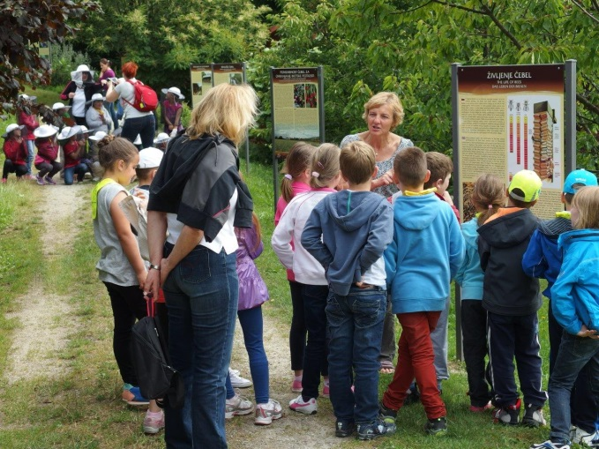
Otroci na čebelarski učni poti na Brdu pri Lukovici v okviru dneva dejavnosti na temo čebelarstva pod vodstvom predstavnic CŠOD
Foto: MB

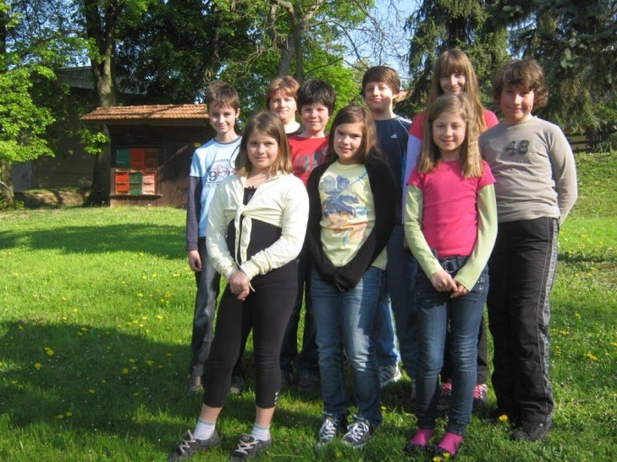
Čebelarski krožek pri OŠ Jurija Dalmatina Krško
Foto: Arhiv ČZS

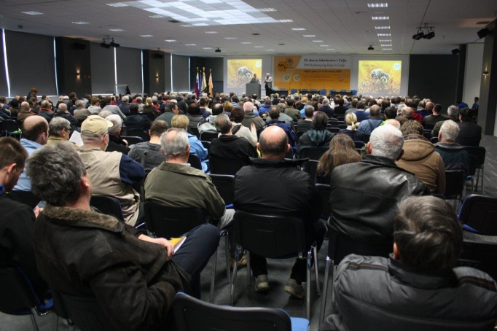
Strokovno predavanje na ApiSloveniji v Celju
Foto: MB

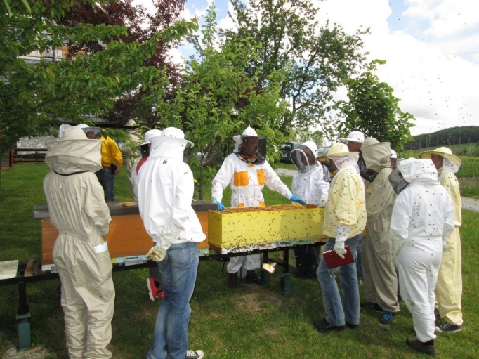
Nadaljevalni tečaj za čebelarje začetnike v Velikih Laščah pod vodstvom Braneta Borštnika
Foto: Arhiv ČZS

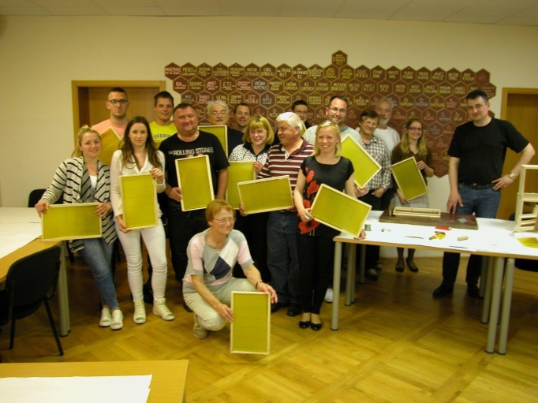
Tečaj za čebelarje začetnike na Brdu pri Lukovici
Foto: MB

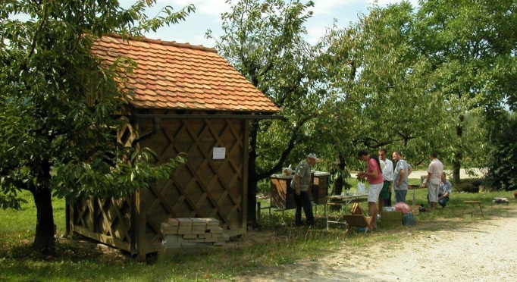
Kandidati za čebelarske mojstre pri polaganju izpitov – praktični del
Foto: MB

